Infraestructura para el desarrollo del Componente de la Empleabilidad
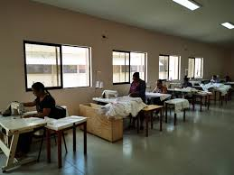
El Centro de Atención Institucional Vilma Curling Rivera cuenta con una estructura física que promueve los espacios de integración a los procesos de empleabilidad de las mujeres, tomando en consideración sus necesidades ocupacionales de la población.
Se han realizado esfuerzos desde el Ministerio de Justicia y Paz, la Dirección General de Adaptación Social (DGAS), la Coordinación del Nivel de Atención de la Mujer y la Dirección del Centro, con el apoyo interinstitucional para generar áreas de empleabilidad, por lo que actualmente se cuenta con un Taller de Formación Laboral y de Capacitación con un área de 2128 m², el cual brinda mayores posibilidades de insertar a la población privada de libertad en una actividad productiva que le permita la generación de ingresos, el desarrollo y fortalecimiento de habilidades blandas y duras, así como hábitos de trabajo, aspectos esenciales para su inserción laboral en el afuera. Paralelamente, se llevan a cabo acciones orientadas a ampliar los conocimientos, habilidades y aptitudes de las mujeres privadas de libertad por medio de la capacitación, además, próximamente las empresas que tengan convenios adscritos con la institución se ubicaran en este espacio.
Proyectos de Empleabilidad que se desarrollan en el Centro
Los proyectos productivos desarrollados por y para mujeres, pretenden conciliar la vida personal, familiar y la autorrealización laboral como alternativas a la no continuidad delictiva y la reincidencia, desarrollando formas flexibles y efectivas en la organización del trabajo, servicios de apoyo y la economía social, que se ajusten a las condiciones y necesidades de la población, por lo que se cuentan con diferentes horarios y se promueve que las mujeres privadas de libertad continúen adscritas en el sistema educativo formal y que participen en actividades y programas dirigidos al desarrollo de habilidades sociales, entre ellos: grupos de baile, actividades deportivas, yoga, poesía, coro y otros.

Actualmente en el CAI Vilma Curling Rivera los proyectos de empleabilidad dirigidos a que la población de mujeres permanezca ocupada, se clasifican de la siguiente manera:
Proyectos de Servicios Generales a la población

- Trabajos Misceláneos: se trata de diferentes grupos de trabajo que llevan a cabo aseo y limpieza de las instalaciones, cuadrilla de aseo general del Centro, manejo de Residuos sólidos, entre otros.
- Asistentes de cocina, lavandería y bodega: llevan a cabo labores de preparación de diferentes insumos en la cocina para que sean posteriormente manipulados por el personal institucional de cocina, lavado de utensilios, manipulación de máquinas, organización de mercadería, entre otros.
- Mantenimiento de zonas verdes e instalaciones: llevan a cabo labores de jardinería en los diferentes espacios del Centro.

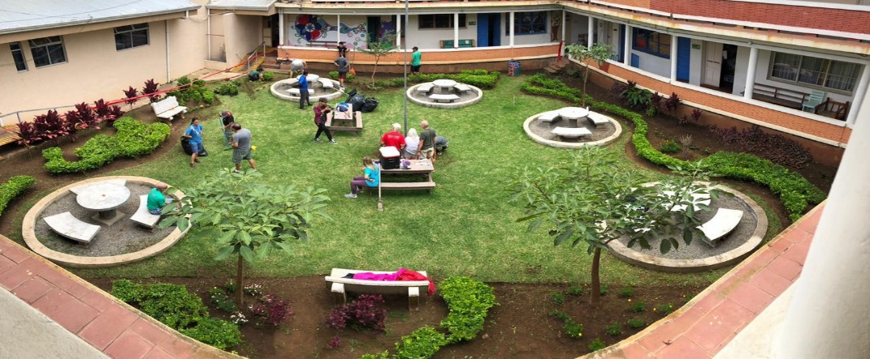
- Colaboradoras educativas: son mujeres privadas de libertad que han denotado habilidades y destrezas para llevar a cabo tareas atinentes a la disciplina de educación, entre ellas colaborar con sus compañeras en tareas y tutorías, sacar fotocopias y favorecer la inclusión en los servicios de la biblioteca y los procesos educativos que se desarrollan.

- Dependientes de pulpería: son las mujeres privadas de libertad que laboran en atención al público de la pulpería que funciona dentro del Centro, tanto al servicio de la población privada de libertad, visitantes, como del personal profesional, administrativo y de seguridad, para ello, el Comité General de Mujeres Privadas de libertad destinó el pago del incentivo económico.

Para dichas ubicaciones laborales, la Institución ha asignado al CAI Vilma Curling Rivera, un número determinado de plazas, que se distribuyen de la siguiente manera:

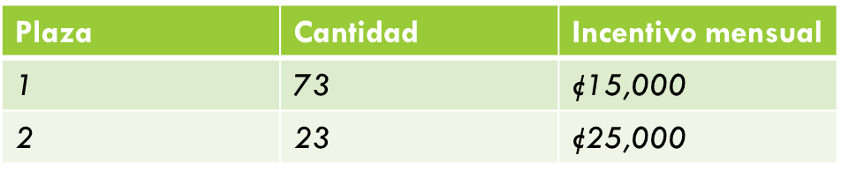
- Proyectos Empleabilidad Autogestionarios
Partiendo de que autogestión es un sistema de organización personal; la actividad autogestionaria se desarrolla como respuesta de trabajo ante diferentes necesidades de la población de mujeres, entre ellos, labores de estilismo, manicura y pedicura, elaboración de manualidades y costuras. Es importante mencionar que un porcentaje de la población de mujeres han demostrado contar con aptitud, interés y con recursos de apoyo externo que les ha permitido realizar esta labor a través del periodo de permanencia en el contexto intracarcelario, por ello, reciben por parte de las mismas mujeres privadas de libertad un incentivo económico acordado entre ambas partes de previo a prestado el servicio, que en alguna medida viene a satisfacer ciertas necesidades de las mujeres privadas de libertad y sus familiares dependientes. Por otra parte se ha propiciado la participación de mujeres privadas de libertad en diferentes ferias artesanales llevadas a cabo a lo externo del Centro, donde han comercializado los productos elaborados a lo interno del Centro, entre ellas, en el Registro Nacional y Centro Nacional de Cultura en San José, así como el City Mall, ubicado Alajuela.

Estudios de Campo para Corroboración de Ofertas Laborales

Las profesionales de la Sección de Orientación, por medio de la corroboración de ofertas laborales que las mujeres privadas de libertad presentan, llevan a cabo visitas de campo a las diferentes zonas del país, a fin de valorar que las opciones ocupacionales ante un eventual cambio en su modalidad de custodia, cumplan con garantías sociales establecidas por Ley, ofrezcan estabilidad laboral a las mujeres y se constituya en un factor protector ante la reincidencia delictiva y por ende se constituye en una herramienta para disminuir la discriminación laboral y la segregación horizontal y vertical de las mujeres en el mercado productivo.

En la sociedad en general, se destaca el trabajo y la articulación que llevan a cabo diferentes actores sociales, la estrategia de implementar alianzas público -privadas de empresas y/o organizaciones se ha constituido en una oportunidad para la implementación de proyectos que favorezcan procesos de empleabilidad, basados en la caracterización de las mujeres ubicadas actualmente en el CAI Vilma Curling y por ende, en una herramienta para la inserción social, además, de fomentar la economía y la identificación de nichos de producción importantes.

En el CAI Vilma Curling se ha contado con la colaboración de diferentes organizaciones no gubernamentales y grupos de apoyo, para el desarrollo de capacitaciones en temas de interés de la población, orientados hacia el desarrollo de habilidades sociales y promoción del empoderamiento.

Capacitaciones con Organizaciones No Gubernamentales
Desde el año 2017, la Fundación Nueva Oportunidad, con el financiamiento del Instituto Costarricense sobre Drogas, lleva a cabo un proyecto orientado hacia el Desarrollo de Ideas de Negocio y Habilidades para el Trabajo; Espíritu Emprendedor y Modelo de Negocios, cuyo objetivo es, “Construir habilidades para la vida, a través de un proceso de empoderamiento con enfoque de género, que permita a las participantes diseñar un plan de vida de inserción socio-laboral desde el emprendimiento o la empleabilidad, como herramienta para su proceso de inserción social”. Dentro de los alcances logrados, 60 mujeres privadas de libertad han culminado con éxito estos procesos de capacitación.

Así mismo, las diferentes organizaciones de corte religioso han brindado apoyo en diferentes áreas de atención a las mujeres privadas de libertad abordando aspectos a nivel espiritual, recreativo y de capacitación en diferentes técnicas para elaborar manualidades, las que les han permitido, incluso desde el interior de prisión la generación de ingresos económicos para sí mismas y sus familiares dependientes.

Convenios existentes con empresas público- privadas
La promoción de este tipo de vinculaciones permite que las empresas productivas pueden adquirir beneficios económicos, de imagen corporativa y práctica en la responsabilidad social, al mismo tiempo en que las mujeres ejercitan su derecho al trabajo, el desarrollo de habilidades y competencias en ese campo, así como la obtención de una remuneración económica en favorecimiento de sus necesidades personales y familiares (autonomía personal, económica y social).
La sección profesional de Orientación de manera continua se ha dado a la tarea de fortalecer acciones, a partir de los mecanismos de articulación interinstitucional e intersectorial a fin de favorecer la conformación de alianzas y convenios con la intención de impulsar proyectos de empleabilidad dentro del Centro penitenciario, continuamente representantes de empresas e instituciones visitan el Centro y se valora la posibilidad de desarrollar diferentes proyectos. Actualmente se encuentran en funcionamiento los siguientes proyectos:

Instituto Nacional de Aprendizaje

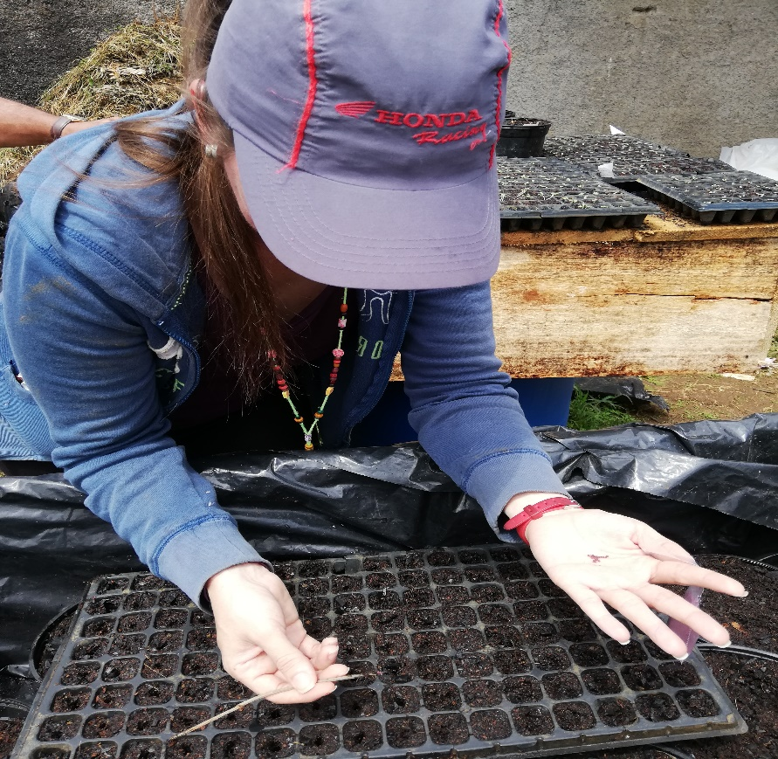
Históricamente ha existido coordinación interinstitucional entre el INA y Ministerio de Justicia y Paz, centrada prioritariamente en capacitación direccionada a la población de mujeres privadas de libertad, como parte de los compromisos que la instancia adquiere a partir de la firma del protocolo es establecer las siguientes acciones: “Facilitar la incorporación en los Servicios de Capacitación y Formación Profesional a las mujeres y hombres referidos por los diferentes programas y unidades que brindan atención a la población ubicada en espacios semi abiertos comunitarios y en libertad con seguimiento institucional.”
En el CAI Vilma Curling Rivera, si bien es cierto, en ocasiones ha tenido acceso a información sobre la capacitación que se brinda, así como beneficiarse de esta, la misma no se ha caracterizado por ser sistemática y oportuna entre la oferta que brinda el INA y las necesidades o intereses de capacitación de las mujeres.
Por lo que se detalla cursos de capacitación impartidos durante los años 2017, 2018, 2019 y 2020.

Servicios de Capacitación | No. MPL Participantes
Limpieza facial básica | 15 certificadas
Maquillado para eventos | 15 certificadas
Maquillado de fantasía | 15 certificadas
Abonos Orgánicos | 17 certificadas
Agricultura Orgánica | 16 certificadas
Lombricultura | 17 certificadas
Emprendedurismo | 15 certificadas
Emprendedurismo | 15 certificadas
Registro de actividades agropecuarias | 16 certificaciones,
Administración agropecuaria | 16 certificaciones,
Mercadeo agropecuario | 17 certificaciones,
Cultivo de hortalizas | 18 certificaciones
Abonos Orgánicos | 13 certificaciones
Emprendedurismo | 15 certificadas
Registro de actividades agropecuarias | 16 certificaciones,
Administración agropecuaria | 16 certificaciones,
Mercadeo agropecuario | 17 certificaciones,
Cultivo de hortalizas | 18 certificaciones
Abonos Orgánicos | 13 certificaciones
Curso de Emprendedurismo | 15 certificaciones
Curso de Emprendedurismo | 15 certificaciones
Manipulación de Alimentos | 25 certificaciones
Manipulación de Alimentos | 27 certificaciones
Algunos cursos se han impartido en más de una ocasión por lo que se repiten.

Para el año 2020 se han impartido capacitaciones en Manipulación de Alimentos y como parte del Proyecto “Tejiendo Oportunidades” se impartieron capacitaciones en costura y uso de diferentes máquinas de coser, sin embargo a raíz de la emergencia generada por la pandemia dada la enfermedad del COVID-19 los servicios de capacitación se han visto limitados, a pesar de lo anterior, en el mes de octubre del 2020 se impartió sesión virtual vocacional donde se brindó a un grupo de 20 mujeres información sobre los procesos de selección en los diferentes servicios de capacitación que el INA ofrece, Exploración Vocacional, Toma de Decisiones, Elección Vocacional y Proyecto de Vida.

Proyecto Textil Tejiendo Oportunidades
El proyecto textil “Tejiendo Oportunidades” nace del Convenio Interinstitucional firmado en fecha 29 de abril de 2020 entre el Ministerio de Justicia y el Ministerio de Seguridad Pública, en beneficio de la Caja Costarricense del Seguro Social ante la pandemia por COVID-19, contando con la colaboración del Instituto Nacional de Aprendizaje y del Programa Nacional de Empleo del Ministerio de Trabajo, en este proyecto laboran 15 mujeres privadas de libertad. 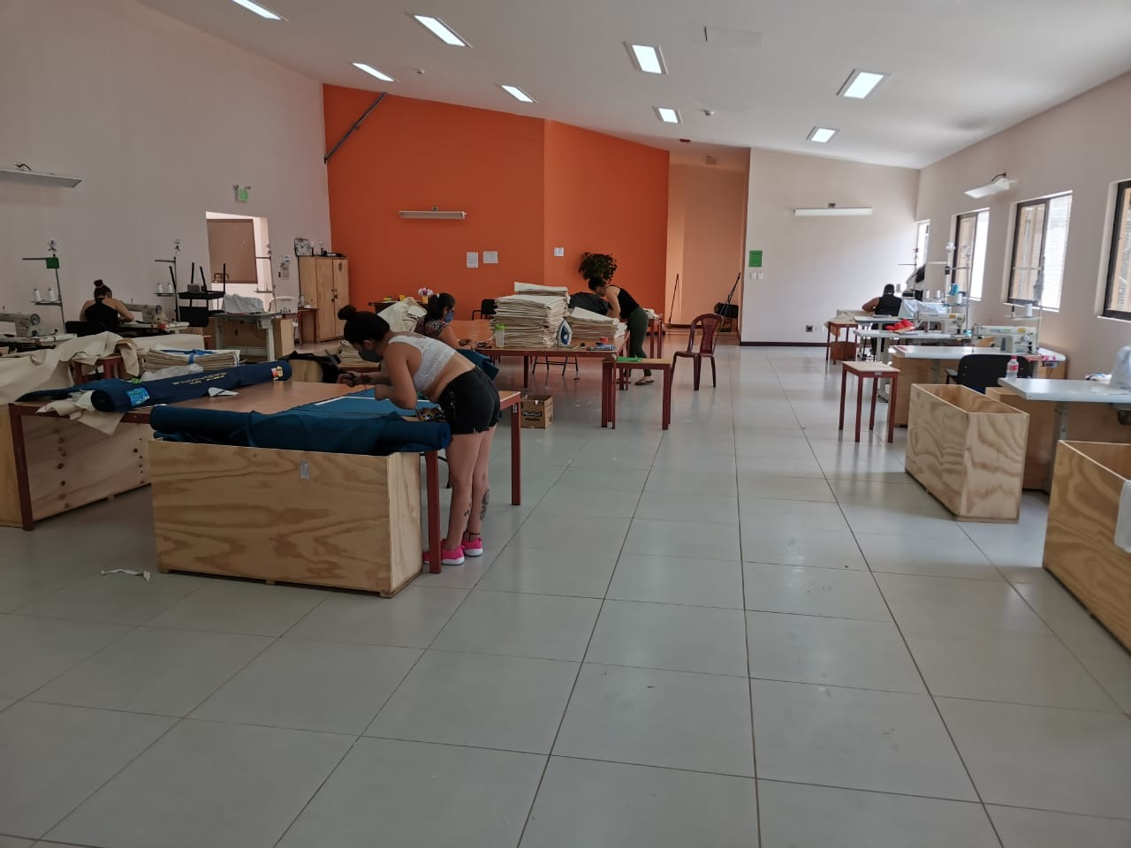

AMPO
La empresa AMPO Sociedad Limitada firma convenio con el Ministerio de Justicia y Paz el 09 de agosto de 2017, sin embargo, inició funciones desde el año 2005. Actualmente laboran 16 mujeres privadas de libertad ante la emergencia Nacional y las condiciones de infraestructura, éstas últimas con posibilidades de ubicación en el nuevo edificio de talleres en poco tiempo, lo que permitirá la ubicación de mayor cantidad de mujeres trabajando.

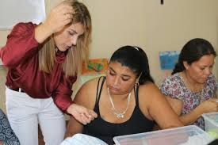
Proyecto de bisutería de la empresa Costa Rica Fashion Week
El proyecto inició funciones en agosto de 2019 y firma el convenio con el Ministerio de Justicia y Paz el 17 de junio de 2020, en dicho proyecto iniciaron 15 mujeres privadas de libertad, sin embargo, se suspendió temporalmente ante la pandemia por Covid-19.

Eurotoldos
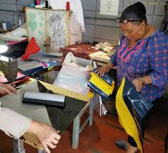
En fecha 03 de diciembre del 2018 afortunadamente se firma el Convenio Específico de Cooperación entre el Ministerio de Justicia y Paz y Eurotoldos Sociedad Anónima para la Manufactura de Productos a Base de Tejidos Plastificados o Similares. Para este proyecto se autorizó la ubicación de 5 mujeres privadas de libertad.

Empresa Carlos Bolaños
La empresa Carlos Bolaños ingresa por primera vez al centro penal hace aproximadamente 12 años con la elaboración de empaque de bolsas de basura, laboraban 20 privadas de libertad. Desde hace dos años se amplió a empaque de alimentación para mascotas y desde hace año y medio se encuentra el proceso para finiquitar el convenio, actualmente laboran 10 mujeres.

